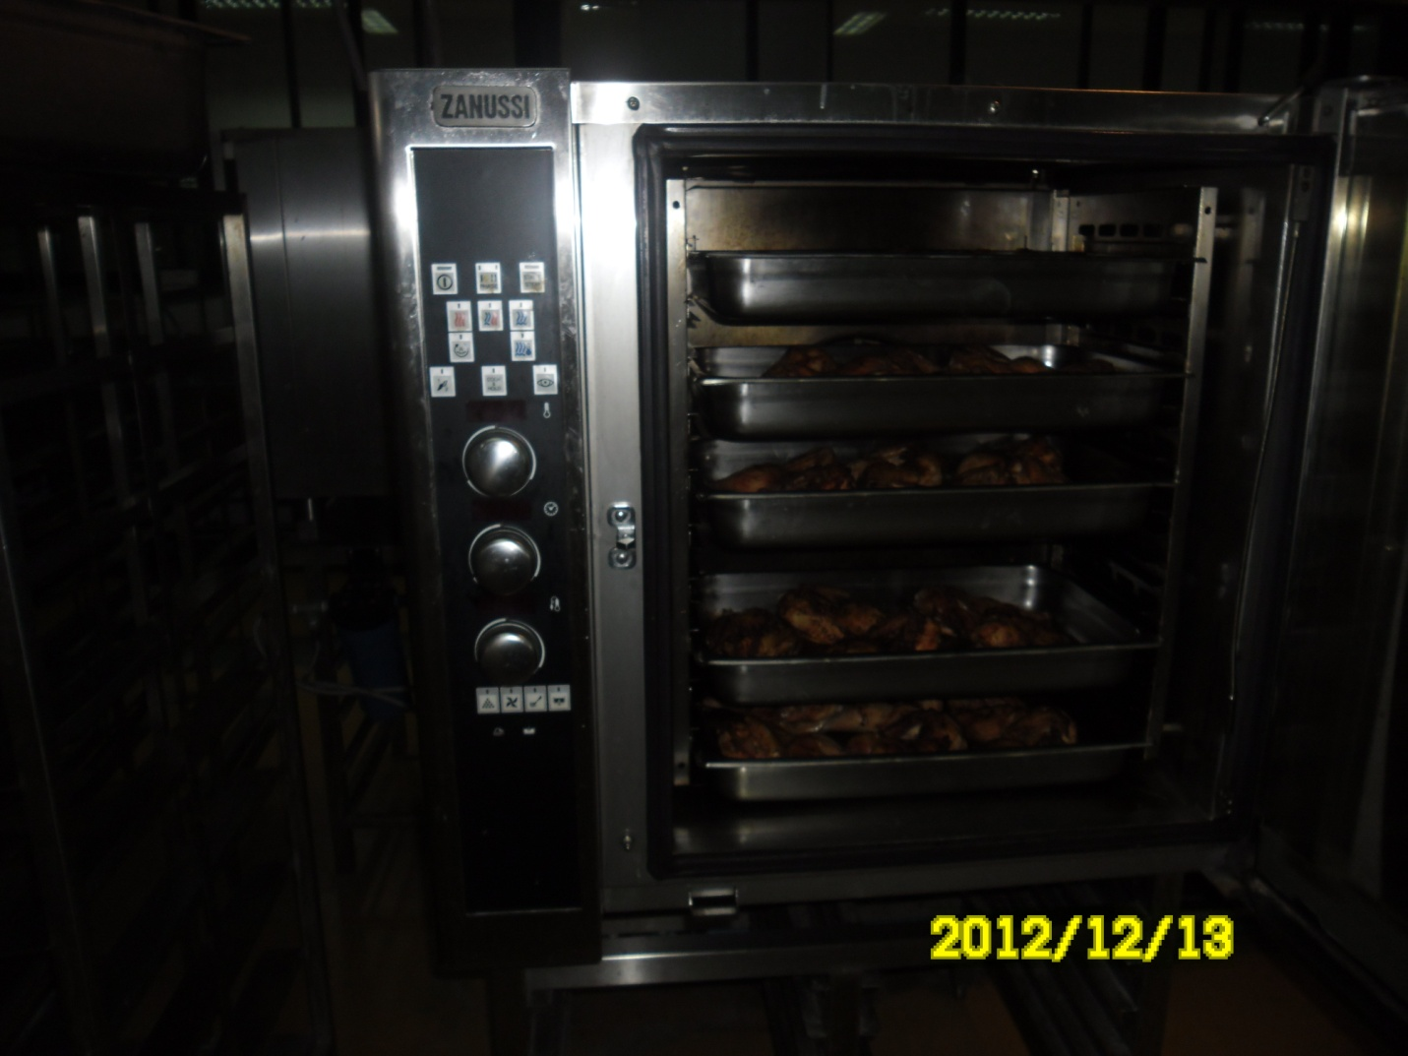

อุปกรณ์อยู่ข้างในนี้ค่ะ